# LAPORAN PRAKTIKUM PEMROGRAMAN WEB & MOBILE I



# NAMA : PUTRI SAPTIA PUSPITA

# NIM : 11191060

# KELAS : C

# MODUL III

**JURUSAN TEKNIK INFORMATIKA FAKULTAS TEKNIK UNIVERSITAS PALANGKA RAYA 2021**

# BAB I

**TUJUAN DAN LANDASAN TEORI**

# Tujuan Praktikum

# Mahasiswa mampu membuat program yang bisa menyimpan data dalam jumlah yang banyak.

# Mahasiswa mampu membuat program yang bisa mengolah data yang tersimpan dalam database.

# Landasan Teori

# 

Data dalam database MySQL disimpan dalam tabel-tabel. Sebuah tabel adalah koleksi dari data yang berelasi dan mengandung kolom dan baris. Database sangat bermanfaat untuk menyimpan informasi secara kategori. Contoh yang akan diberikan pada modul praktikum ini adalah tabel yang mengandung data Employees (Pekerja), Products (Produk), Customers (Pelanggan) dan Orders (Pesanan).

**Membuka Koneksi**

Sebelum mengakses data dalam database MySQL, kita harus terhubung ke server database MySQL. Berikut adalah contoh kode program agar terhubung dengan server mySQL:

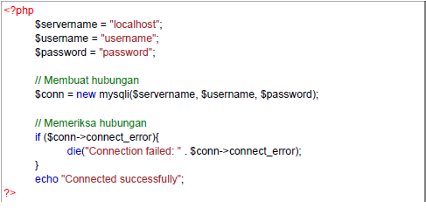

**Gambar 1.1** Koneksi ke Server

Ketika selesai menggunakan data dari database, sebaiknya koneksi atau hubungan ke server ditutup, caranya dengan menggukan kode program berikut:

**mysqli_close($conn);**

**Membuat Database**

Database pada MySQL bisa juga dibuat menggunakan kode program PHP. Program tersebut akan berisi statement SQL “CREATE DATABASE”. Berikut adalah contoh program yang digunakan untuk membuat database “myDB”:

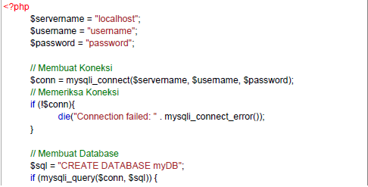

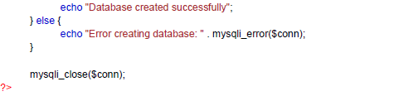

**Gambar 1.2** Membuat Database

**Membuat Tabel**

Pembuatan tabel pada bahasa pemrograman PHP juga menggunakan statement SQL, yaitu statement “CREATE TABLE”. Contoh yang akan diberikan adalah pembuatan tabel MyGuests. Statement pembuatan tabel MyGuests adalah sebagai berikut:

**CREATE TABLE MyGuests (**

**id INT(6) UNSIGNED AUTO_INCREMENT PRIMARY KEY, firstname VARCHAR(30) NOT NULL, lastname VARCHAR(30) NOT NULL,**

**email VARCHAR(50),**

**reg_date TIMESTAMP**

**)**

Berikut adalah contoh program untuk membuat tabel diatas:

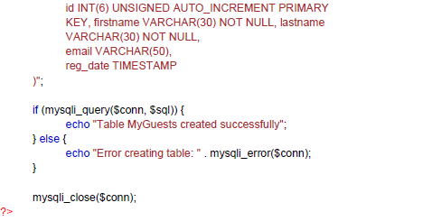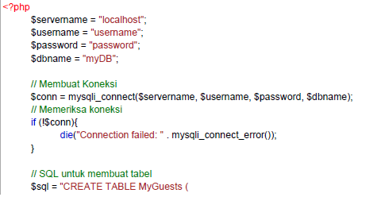

**Gambar 1.3** Membuat Tabel

**Memasukkan Data ke Database**

Untuk memasukkan data kedalam tabel di database, terdapat beberapa aturan sintaks yang harus diikuti:

* Query SQL harus diberikan kutip dalam PHP.
* Nilai string didalam query SQL harus diberikan kutip.
* Nilai numeris tidak harus diberikan kutip.
* Nilai NULL tidak harus diberikan kutip.

Statement INSERT INTO digunakan untuk menambahkan baris pada tabel MySQL, query untuk menambahkan data bersebut adalah sebagai berikut:

INSERT INTO table_name (column1, column2, column3,...)

VALUES (value1, value2, value3,…)

adapun contoh kode program PHP untuk menambahkan data tersebut adalah sebagai berikut:



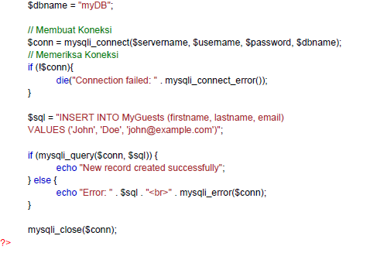

**Gambar 1.4** Memasukkan Data

Jika kita melakukan perintah INSERT pada tabel yang menggunakan field dengan opsi AUTO_INCREMENT, kita bisa mendapatkan ID dari baris yang terakhir diinputkan. Caranya menggunakan fungsi mysqli_insert_id($conn); nilai kembalian dari fungsi ini akan memberikan id dari record atau baris terakhir yang diinputkan.

Untuk menambahkan record dengan jumlah yang banyak, kita bisa menggunakan fungsi mysqli_multi_query($conn, $sql), berikut adalah contoh program untuk menambahkan record dengan jumlah yang banyak:

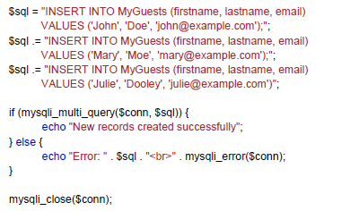

**Gambar 1.5** Memasukkan Data

**Mengambil Data dari Database**

Untuk mengambil data, statement SQL yang digunakan adalah SELECT nama_kolom() FROM nama_tabel, atau kita bisa menggunakan karakter * untuk memilih semua kolom yang ada pada tabel. Pengambilan data dengan kriteria tertentu bisa dilakukan dengan menggunakan statement WHERE setelah nama_tabel. Adapun contoh kode program untuk mengambil data dari database adalah sebagai berikut:

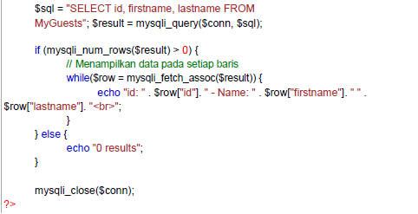

**Gambar 1.5** Mengambil Data

**Menghapus Data dari Database**

Statement DELETE digunakan untuk menghapus baris data atau records dari tabel. Clause WHERE digunakan untuk menspesifikasikan baris yang akan dihapus. Jika statement DELETE digunakan tanpa menggunakan clausa WHERE, maka semua record yang ada pada tabel akan dihapus.

|  |  |  |  |  |
| --- | --- | --- | --- | --- |
| **id** | **namadepan** | **namabelakang** | **email** | **reg_date** |
| 1 | John | Doe | john@example.com | 2014-10-22 14:26:15 |
| 2 | Mary | Moe | mary@example.com | 2014-10-23 10:22:30 |
| 3 | Julie | Dooley | julie@example.com | 2014-10-26 10:48:23 |

Jika kita memiliki data seperti tabel “MyGuest” seperti terlihat diatas, kemudian kita ingin menghapus data dengan nama depan Julie, maka kode program untuk menghapus data tersebut adalah sebagai berikut:

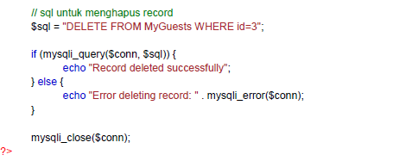

**Gambar 1.6** Menghapus Data

**Update Data dalam Database**

Untuk melakukan perubahan data di dalam database, statement UPDATE digunakan, yaitu sebagai berikut:

UPDATE nama_tabel

SET kolom1=nilai1, kolom2=nilai2, …

WHERE kolom_penentu=nilai_penentu …

Jika statement ini digunakan untuk update data ke dua pada tabel “MyGuest” diatas untuk mengganti nama belakang dari “Moe” menjadi “Doe”, maka kode program untuk update tersebut adalah sebagai berikut:

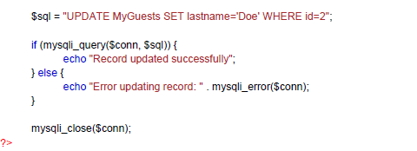

**Gambar 1.7** Update Data

**BAB II PEMBAHASAN**

Buatlah program web untuk menginputkan username dan password menggunakan form dan penanganan input data dengan kriteria sebagai berikut:

1. Buatlah database pada MySql untuk menyimpan data-data pegawai beserta relasi tabelnya.

2. Buatlah program untuk menyimpan, menghapus dan mengubah data-data pegawai tersebut.

Berikut adalah database yang telah saya buat untuk tugas diatas:

Pada tugas nomor 1, Saya berhasil membuat database dengan 2 tabel, yaitu Pegawai dan Jabatan, namun untuk relasinya masi belum bisa, karna ada kesalahan pada saat pembuatan foreign key dalam tabel Jabatan, sehingga tidak terhubung antara 2 tabel yang telah saya buat.

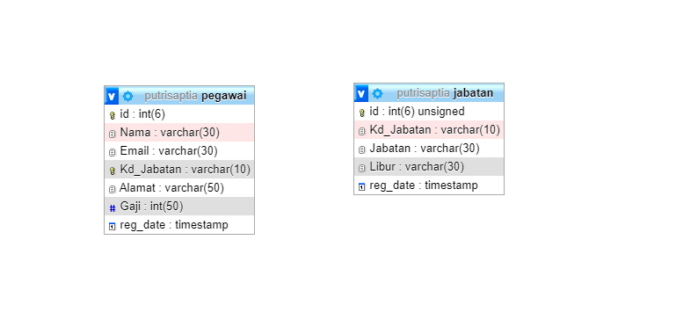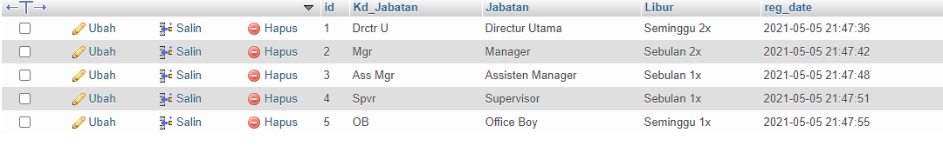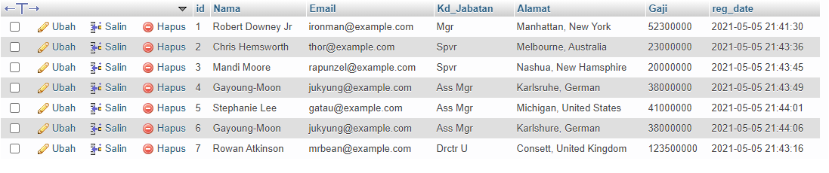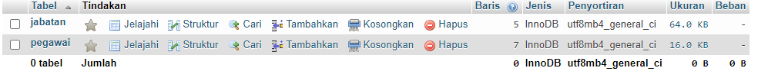

Pada tugas nomor 2 , Kita diminta untuk membuat program yang dapat menyimpan, menghapus dan mengubah data pada tabel Pegawai. Dan berikut adalah kodenya ;

   $sql = "UPDATE Pegawai SET Kd_Jabatan='Mgr' WHERE id="1";

    if (mysqli_multi_query($conn, $sql)) {

        echo "New records created successfully";

    } else {

        echo "Error: " . $sql . "<br>" . mysqli_error($conn);

    }

    mysqli_close($conn);

?>

   $sql = "DELETE FROM Pegawai WHERE id=4;

    if (mysqli_multi_query($conn, $sql)) {

        echo "New records created successfully";

    } else {

        echo "Error: " . $sql . "<br>" . mysqli_error($conn);

    }

    mysqli_close($conn);

?>

    $sql = "INSERT INTO karyawan (Nama, Email, Jabatan, Alamat, Gaji)

        VALUES ('Robert Downey Jr', 'ironman@example.com', 'Manager ', 'Manhattan, New York', 52300000);";

    $sql .= "INSERT INTO karyawan (Nama, Email, Jabatan, Alamat, Gaji)

        VALUES ('Chris Hemsworth', 'thor@example.com', 'Supervisor', 'Melbourne, Australia', 23000000);";

    $sql .= "INSERT INTO karyawan (Nama, Email, Jabatan, Alamat, Gaji)

        VALUES ('Mandi Moore', 'rapunzel@example.com', 'Supervisor', 'Nashua, New Hamsphire', 20000000);";

    $sql .= "INSERT INTO karyawan (Nama, Email, Jabatan, Alamat, Gaji)

        VALUES ('Gayoung-Moon', 'jukyung@example.com', 'Assisten Manager', 'Karlsruhe, German', 38000000);";

    $sql .= "INSERT INTO karyawan (Nama, Email, Jabatan, Alamat, Gaji)

        VALUES ('Stephanie Lee', 'gatau@example.com', 'Assisten Manager', 'Michigan, United States', 41000000);";

    $sql .= "INSERT INTO karyawan (Nama, Email, Jabatan, Alamat, Gaji)

        VALUES ('Gayoung-Moon', 'jukyung@example.com', 'Assisten Manager', 'Karlshure, German', 38000000);";

    $sql .= "INSERT INTO karyawan (Nama, Email, Jabatan, Alamat, Gaji)

        VALUES ('Rowan Atkinson', 'mrbean@example.com', 'Directur Utama', 'Consett, United Kingdom', 123500000);";

    if (mysqli_multi_query($conn, $sql)) {

        echo "New records created successfully";

    } else {

        echo "Error: " . $sql . "<br>" . mysqli_error($conn);

    }

    mysqli_close($conn);

?>

# KESIMPULAN

Basis data adalah sekumpulan relasi data persisten yang secara logika terhubung dimana data tersebut merupakan deskripsi dari satu atau lebih aktivitas dari organisasi yang bersangkutan yang digunakan yang dirancang demi memenuhi kebutuhan organisasi. XAMPP adalah aplikasi client MySQL yang sangat populer digunakan di Indonesia. Aplikasi ini memiliki banyak fitur yang memudahkan pengguna melakukan administrasi maupun melakukan pengolahan data MySQL. Berdasarkan proses-proses yang sudah dilakukan dalam membuat aplikasi ini dapat disimpulkan bahwa : Proses pengerjaan praktikum ini menggunakan XAMPP dan menghasilkan 2 tabel utama, Dengan kemudahan penggunaan utilitas XAMPP ini dan sifatnya yang free open source, maka pengguna akan banyak menggunakan utilitas ini dalam melakukan pengolahan data MySQL

# DAFTAR PUSTAKA

Praktikum, K. (n.d.). *MODUL PRAKTIKUM PEMROGRAMAN WEB I Jurusan*

*Teknik Informatika Fakultas Teknik Universitas Palangka Raya*.

# LAMPIRAN

